**文体广电旅游信息**

(第112期)

花溪区文体广电旅游局 2019年8月26日

**2019年花溪区职工篮球赛落下帷幕**

“2019年花溪区职工足球赛”于8月2日—25日在花

溪区溪南高中举行。

为贯彻落实党的十九大精神和《全民健身条例》、《花溪区全民健身实施计划》，满足广大足球爱好者的需求，加强单位与单位之间的联系，增强广大干部职工之间的友谊。由花溪区全民健身指导委员会，区文体广电局、区文明办、区总工会，区教育局承办，区融媒体中心、区溪南高中协办的“2019年花溪区职工足球赛”于8月25日落下帷幕。区委组织部代表队、区政府办代表队、区公安分局代表队、司法人社代表队、生态局代表队、区农业局代表队、区交通联合代表队、小孟花孟联合代表队、孟关乡代表队、高坡乡代表队、花溪医院代表队、区灵溪联合队共12支队伍参加比赛。

经过23场紧张激烈的角逐，区交通联合代表队荣获一等奖，区政府办代表队荣获二等奖，小孟花孟联合代表队荣获三等奖，平安、圆满的落下帷幕。

参加比赛的裁判员、工作人员、领队、教练、运动员260余人，观众约3000人次。比赛过程中不仅展现着双方球员顽强拼搏的精神面貌，更多的是呐喊声、助威声和欢笑声，展现了我区广大干部职工的拼搏风采。锻炼了身体，凝聚了人心，增进了友谊，达到了以赛会友，增强体魄，全民健身的目的。

贵阳市花溪区文体广电旅游局 罗锦强

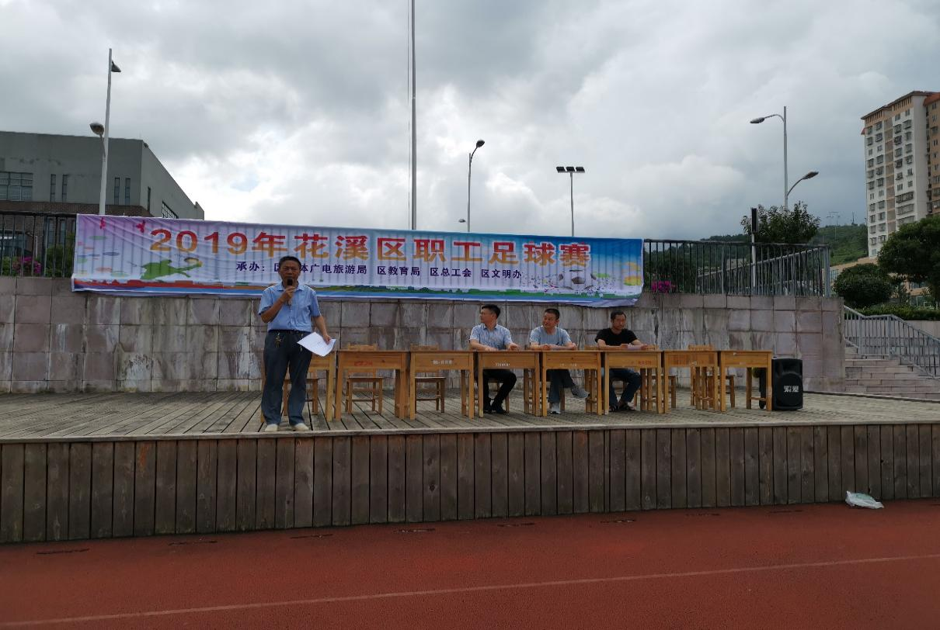

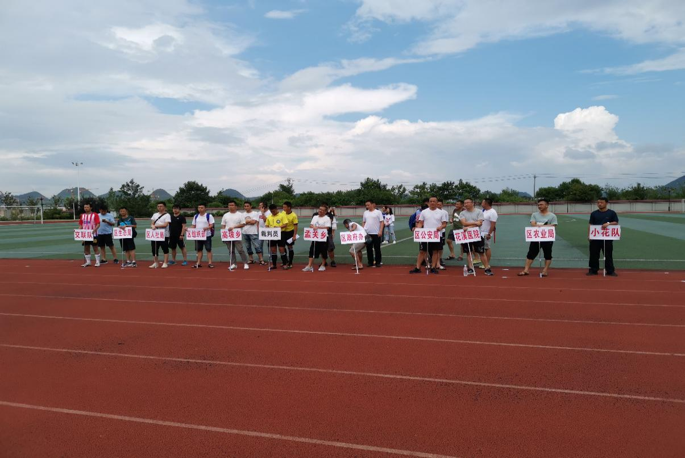

**图为开幕式场景**

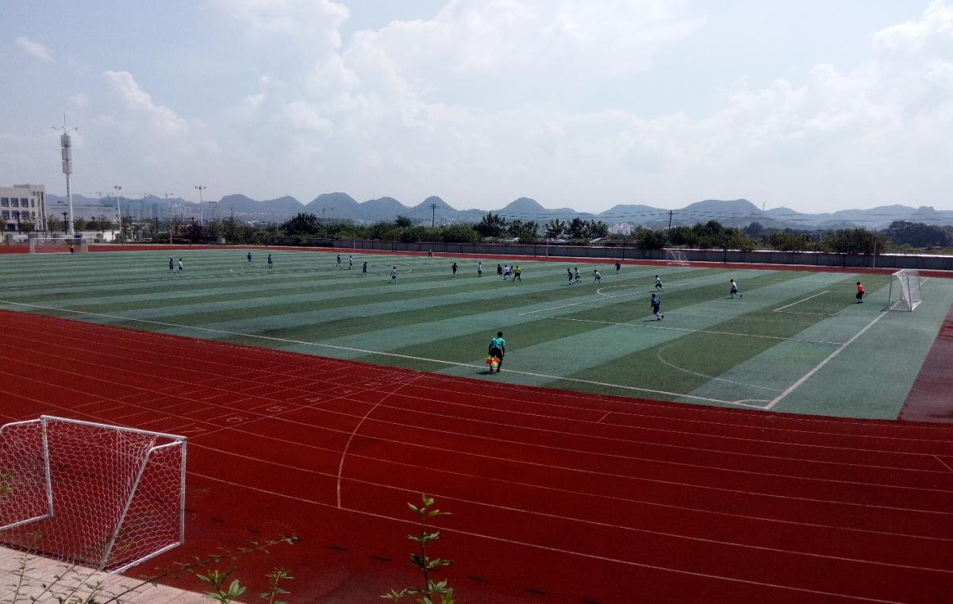

**图为比赛场景**

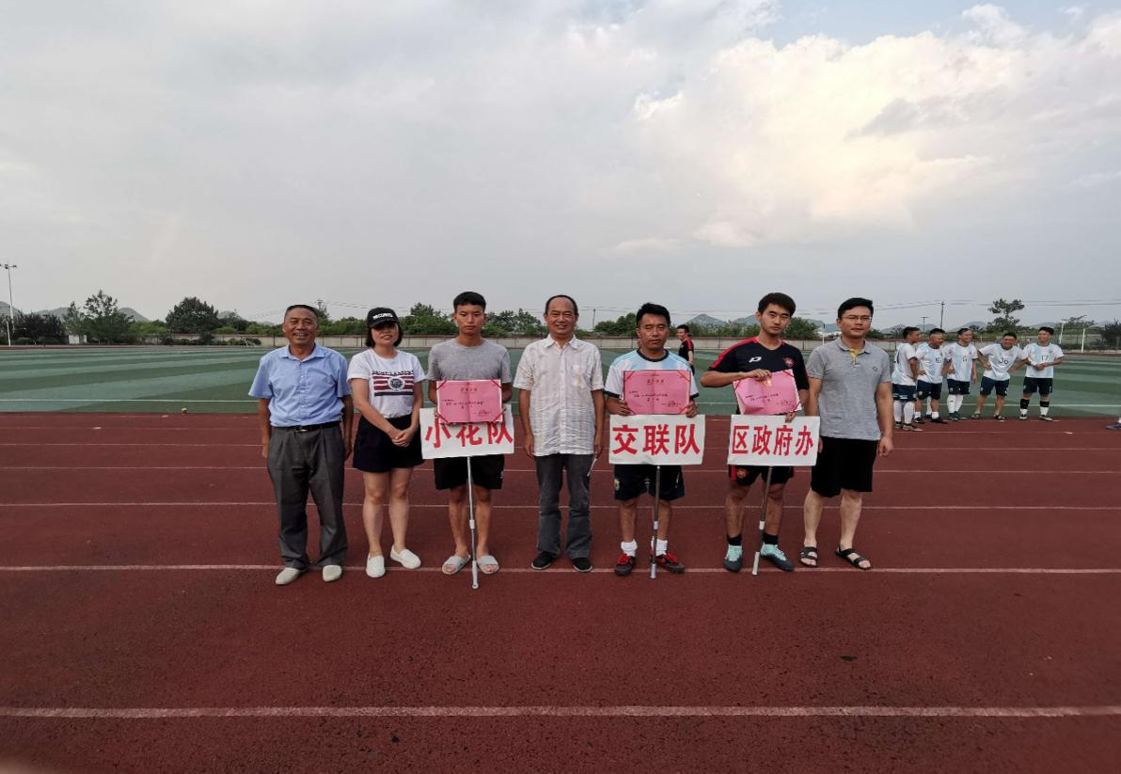

**图为组委会与获奖队合影**